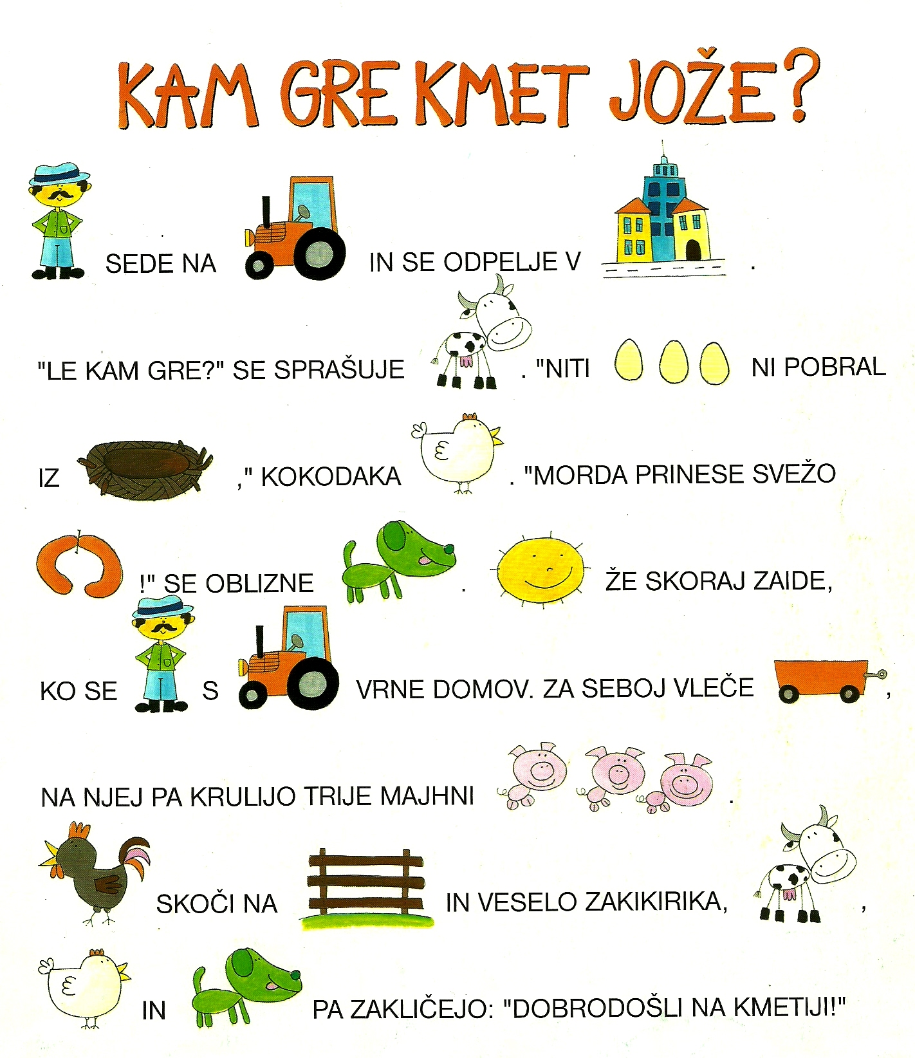
Kam gre kmet Jože?
Jože sede na traktor in se odpelje v mesto. »Le kam gre?« se sprašuje krava. »Niti jajc ni pobral iz gnezda,« kokodaka kokoš. »Morda prinese svežo klobaso!« se oblizuje pes . Sonce že skoraj zaide, ko se Jože s traktorjem vrne domov. Za seboj vleče prikolico, na njej pa krulijo trije majhni prašički . Petelin skoči na ograjo in veselo zakikirika, krava, kokoš in kuža pa zakličejo: »Dobrodošli na kmetiji!«
Vzeto iz knjige: Zaljubljeni žabec in druge zgodbe v sličicah; Krempl U.

